19 ans Un Colonel sur mon bateau

Papa invite à l’apéritif un colonel, ami des voisins.
-Alain, veux tu emmener le colonel en bateau ? Il a l’habitude de faire du Requin à Dakar.
Le colonel arrive donc sur mon bateau et commence à me donner des ordres.
Je n’écoute pas ses ordres et manœuvre seul mon bateau sans problème.
L’atmosphère est glaciale. Pas un mot entre nous.
Et la magie de la mer opère. C’est tellement beau. Les sourires reviennent. Quand je lui laisse la barre, le colonel semble aux anges.
Je termine la ballade par une prise de bouée magistrale, saluée par un clin d’œil approbateur du colonel.
Le colonel remercie Papa de sa merveilleuse sortie en mer. Papa n’a jamais su que je n’avais pas ouvert la bouche. La mer a parlé à ma place.

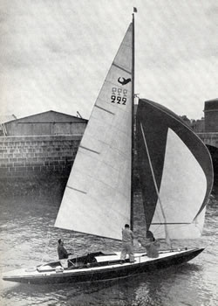
un Requin

© tricotin.net/Histoires 31/08/07 1950

